**A/- Use Story**

Le projet d'étude correspond à un centre de consulting sur la santé humaine contre le virus COVID19. Les différents acteurs sont: Visiteur, Patient, médecin, Admin.

Les taches sont:

- les visiteurs consultent seulment la page d'acceuil

- les patients s'authentifient pour gérer leurs profils et et créer les annonces de leurs problèmes concernants leurs santés contre le COVID19. Aprés la réponce des médécins de leurs annonces , ils payent pour voir la réponce.

-les médecins s'authentifient pour gérer leurs profils et répondrent aux annonces des patients.

-Admin supprime les profils des médecins et les patients.

**B/ Diagramme de Cas d Use Case diagram**

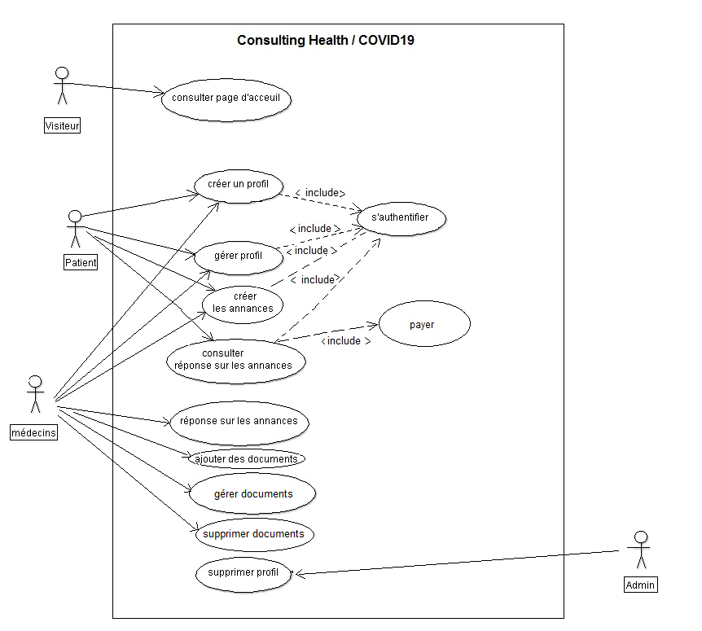

**C/ Diagramme de Classe**

